Jocelyne DEWALLE
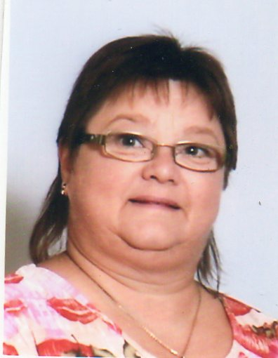
101 rue jules guesde
59135 WALLERS
 06.68.61.51.27
03.27.24.20.22
jdewalle@free.fr

ANIMATRICE DE VENTE

EXPÉRIENCE

Animatrice de vente Différentes Sociétés (Idal, Lms, Chrystal, 2007 - 2011
Cityone,Highcoshopper)

Animatrice de vente STANHOMME-Hasnon 2000

Animatrice de vente TUPPERWARE-Hasnon 1996

Compétences acquises…………………………………………………………………………...
- Prendre possession du stock de produits et des accessoires nécessaires à la démonstration
- Disposer l’aire de démonstration
- Présenter le ou les produits aux clients à l’aide d’un argumentaire
- Répondre aux questions du client et l’inciter à l’achat
- Comptabiliser et parfois valoriser le stock en fin de journée
- Rédiger un rapport d’animation
- Restituer le matériel

AUTRES EXPERIENCES

Secrétaire-Hôtesse d’accueil Autosur-Somain 2004 – 2006
Secrétaire-Hôtesse d’accueil Thermal Contrôle-St amand les eaux 2000 – 2002
Secrétaire-Hôtesse d’accueil Autosur-Somain 1996 – 1998

DIVERS

Situation Née le 03/10/1955 – Divorcée

Mobilité Permis B+Véhicule personnel

Formation CAP Arts ménagers
CAP Couture

Loisirs Bricolage,Jardinage
Membre actif de l’amicale laïque
Membre actif du secours populaire

